6 июня – Пушкинский день России
(Указ Президента РФ № 506 от 21.05.1997 года)

А.С. Пушкин и его современники
Данный выпуск знакомит читателей с родственниками Пушкина, с членами его семьи. Многие из них были близки поэту не только по крови, но и по общности взглядов и склонности к поэтическому творчеству. Родители поэта – отец Сергей Львович и мать Надежда Осиповна, а также родной брат отца дядя Василий Львович создали в семье атмосферу поклонения высокому искусству, воспитывали в мальчике любовь к литературе, особенно поэзии. Они стремились дать маленькому Александру лучшее по тем временам образование и, поместив сына в только что открывшееся в Царском Селе высшее учебное заведение для детей дворян Лицей, вскоре переехали вслед за ним из Москвы в Петербург. Сергей Львович гордился талантом своего старшего сына и как литератор понимал истинное значение его дара.
Родители Пушкина были привязаны к детям и желали им счастья. В сохранившейся переписке Сергея Львовича и Надежды Осиповны с дочерью Ольгой можно наблюдать (вопреки традиционному мнению) глубокую любовь родителей Пушкина к своим детям, беспрестанные заботы о сыновьях, не подающих о себе вестей, нескрываемую радость при получении от них писем.
Сестра Ольга и младший брат Лев очень любили Александра, и он отвечал им тем же. Он заботился об их судьбе, особенно его беспокоило воспитание Льва. Вспыльчивость, бесшабашность брата, стремление жить не по средствам приносили поэту немало горьких минут. Ольга и Лев были помощниками Пушкина в делах во время ссылок и путешествий. Обвенчавшись тайно в возрасте тридцати лет с чиновником Н.И. Павлищевым, Ольга Сергеевна была несчастлива в замужестве, очень страдала от этого. Понимая сложность положения сестры, Пушкин всячески стремился её ободрить и примирить родителей с чуждым им человеком, её мужем.
Исключительно важное место в жизни поэта занимает Наталья Николаевна Гончарова – Пушкина. Женившись на совсем молоденькой девушке, Пушкин гордился своей «грациозною, стройно-созданной, богинеобразною, мадонистою супругой» (В.А. Жуковский). Его любовь к жене была беспредельной, он ценил в ней не только необыкновенную красоту, но и практический ум, доброту и чистую душу. Её поэтическая красота пленяла всех. Узнав о предстоящей женитьбе Пушкина, П.А. Вяземский писал поэту из Петербурга: «Тебе первому нашему романтическому поэту, и следовало жениться на первой романтической красавице нынешнего поколения.»
У Пушкина было четверо детей, они были его гордостью олицетворяли в значительной степени семейное счастье. Отцовская нежность и заботы о детях пронизывают письма поэта к жене во время её отъезда с детьми в Полотняный завод летом 1834 года, а также в период его путешествий и длительных отлучек. Каждое письмо неизменно кончалось вопросами о здоровье детей, их проказах, различными наставлениями. «Семейство моё умножается, растёт, - писал Пушкин своему московскому другу П.В. Нащокину в 1836 году, - шумит около меня. Теперь, кажется, и на жизнь нечего роптать, и старости нечего бояться. Холостяку в свете скучно: ему досадно видеть новые, молодые поколения; один отец семейства смотрит без зависти на молодость его окружающую». Пушкин был убит на дуэли, когда его старшей дочери Марии было около пяти лет, а младшему ребёнку Наталье всего восемь месяцев. Современники отмечали сходство многих черт во внешнем облике и характере детей поэта с отцом.
До нашего времени дошли многие портреты членов семьи поэта, большая часть из них хранится в собрании Всесоюзного музея А.С. Пушкина. Портреты находились в основном у потомков Пушкина или у потомков его современников. Они создавались как любителями, так и профессиональными художниками, среди которых можно назвать А.П. Брюллова, В.И. Гау, Е.А. Плюшара, К.К. Гампельна, А.О. Орловского. Близким семье Пушкина был известный писатель, учёный, художник-любитель Ксавье де Местр, эмигрировавший в Россию из Франции в результате революционных событий конца XVIII века. С начала 1800-х годов он жил в Москве, часто посещал дом Пушкиных, где написал самый известный миниатюрный портрет матери поэта. К. де Местр был женат на родной тётке Н.Н. Пушкиной С.И. Загряжской. Очень интересны дошедшие до нас портреты детей Пушкина работы английского художника Т. Райта, автора одного из самых известных портретов Пушкина в гравюре.
Среди художников, писавших портреты родных поэта, особое место занимает И.К. Макаров. Он был хорошо знаком со второй семьёй Натальи Николаевны, писал её портреты и портреты её детей. В работах Макарова современники отмечали «прелесть и вкус», «мягкую и деликатную кисть».
Исключительную ценность представляют любительские рисунки родственницы Гончаровых сестёр Н.И. Фризенгоф. Её приёмными родителями были Ксавье де Местр и С.И. Загряжская-Местр. Вместе с ними и мужем Г. Фризенгофом она приехала в августе 1841 года в Михайловское, где уже находилась Н.Н. Пушкина со своими детьми и сестрой Александрой Гончаровой. Н.И. Фризенгоф нарисовала тогда много портретов обитателей Михайловского и соседнего Тригорского, где жила друг Пушкина П.А. Осипова (Вульф) с дочерьми. Особенно интересно изображение всех четверых детей Пушкина, сидящих за столом. Рисунок отличается непосредственностью восприятия и большим сходством с оригиналом.

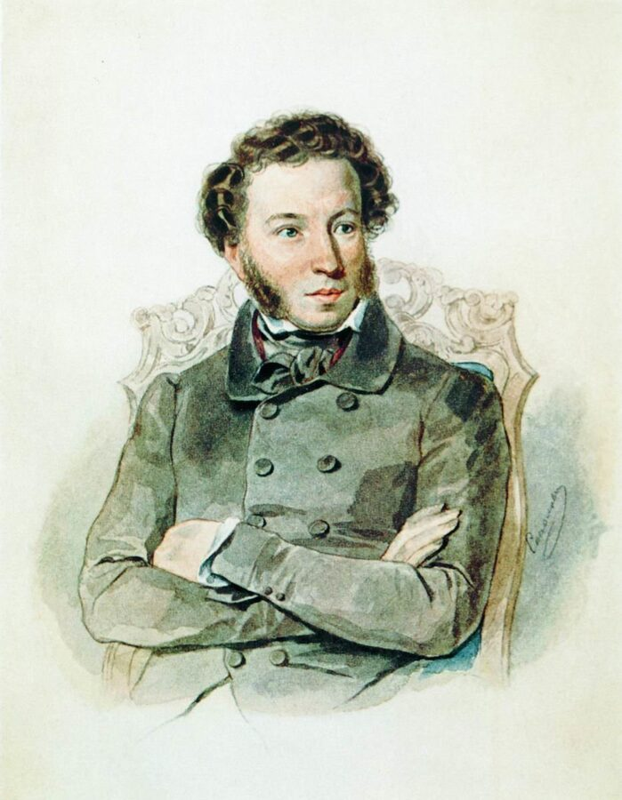
П.Ф. Соколов (1787(?)-1848)
Александр Сергеевич Пушкин (1799-1837). 1836
Всесоюзный музей А.С. Пушкина
Один из самых известных прижизненных портретов поэта. Очень интересно мнение о нём одного из первых русских фотографов С.Л. Левицкого: «Когда же мне впервые показали акварель Соколова, я сразу сказал: «Это единственный настоящий Пушкин».

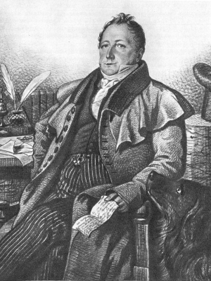

К.К. Гампельн (1794-после 1880)
Сергей Львович Пушкин (1770-1848). 1824
Всесоюзный музей А.С. Пушкина

Отец поэта. Получил светское воспитание, хорошо знал французскую и отечественную литературу. По воспоминаниям его дочери О.С. Павлищевой Сергей Львович был «Создан для общества, которое умел он оживлять неистощимою любезностью и тонкими остротами, изливавшимися потоком французских каламбуров. Многие из этих каламбуров передавались в обществе как образчики необыкновенного остроумия».
После смерти С.Л. Пушкина портрет перешёл к его сыну Льву Сергеевичу, унаследовавшему родовое имение Пушкиных «Болдино». В 1911 году при переходе болдинского имения в ведение государства портрет был передан в Пушкинский дом (Институт русской литературы), откуда поступил во Всесоюзный музей А.С. Пушкина.

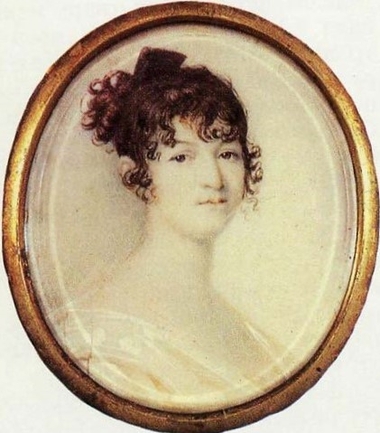

Ксавье де Местр (1763-1852)
Надежда Осиповна Пушкина, урожд. Ганнибал (1775-1836). 1800-е годы
Всесоюзный музей А.С. Пушкина

Мать А.С. Пушкина. Дочь Осипа Абрамовича Ганнибала и Марии Алексеевны Пушкиной. По воспоминаниям современников Надежда Осиповна была остроумна, весела и очень хороша собою, в свете её звали «прекрасной креолкой».
Портрет был написан в Москве, в доме родителей Пушкина. Находился в семье. Позже хранился у дочери Надежды Осиповны О.С. Пушкиной-Павлищевой.

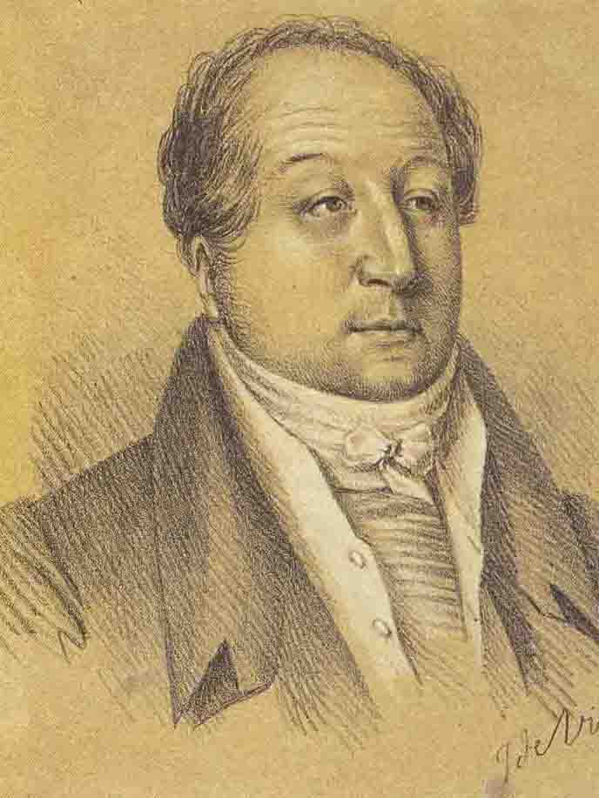

И.О. Вивьен де Шатобрен (1793-1852)
Василий Львович Пушкин (1766-1830). 1823
Всесоюзный музей А.С. Пушкина

Дядя А.С. Пушкина. Поэт, адресат ряда его стихотворений, член общества «Арзамас», приверженец «карамзинского» направления в литературе, автор известной поэмы «Опасный сосед». В 1811 году В.Л. Пушкин привёз своего племянника из Москвы в Петербург для определения в Царскосельский лицей.
Портрет хранился в семье, позже находился в архиве издателя и пушкиниста П.И. Бартенева.
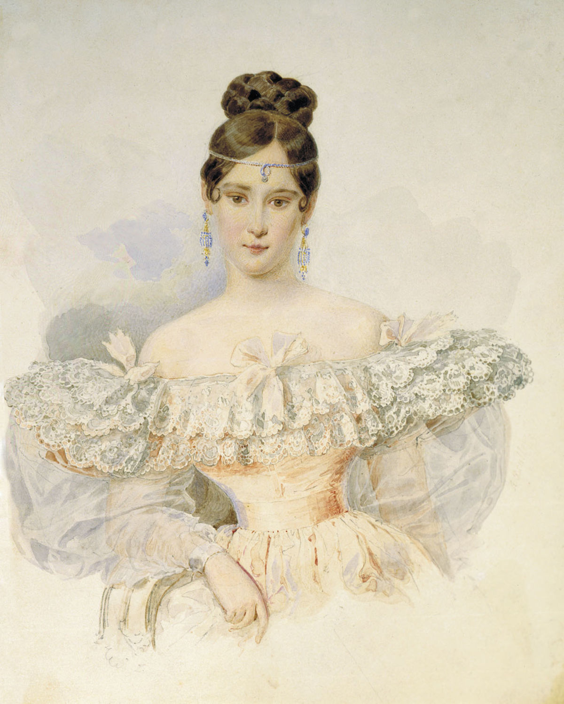

А.П. Брюллов (1798-1877)
Наталья Николаевна Пушкина, урожд. Гончарова (1812-1863). 1831-1832
Всесоюзный музей А.С. Пушкина

Жена поэта. Друзья и родные Пушкина восхищались юной Натальей Николаевной. Находили её в «высшей степени очаровательной, красивой, изящной и умной» (О.С. Павлищева).
Акварель А.П. Брюллова является единственным известным портретом Натальи Николаевны, созданным при жизни Пушкина.
Портрет хранился в семье Пушкиных, а с 1844 года – Пушкиных-Ланских. После смерти Натальи Николаевны он находился у её детей. В 1927 году внук Н.Н. Пушкиной-Ланской П.И. Арапов (сын её старшей дочери от второго брака) передал портрет в Пушкинский дом (Институт русской литературы), откуда поступил во Всесоюзный музей А.С. Пушкина.

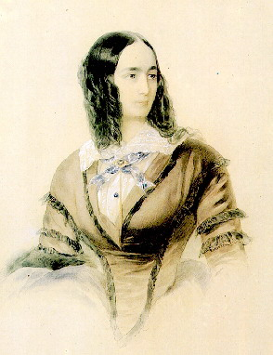

В.И. Гау (1816-1896)
Наталья Николаевна Пушкина, урожд. Гончарова (1812-1863). 1842
Всесоюзный музей А.С. Пушкина

Акварель изображает Наталью Николаевну в период вдовства. При жизни Пушкина она стремилась по возможности облегчить денежные затруднения своего мужа. Её письма 1836 года старшему брату Дмитрию с описанием тяжёлого положения семьи и просьбой присылать её часть доходов с гончаровских имений свидетельствуют об этом.
После смерти Пушкина, уехав с детьми в Полотняный завод к Д.Н. Гончарову, Наталья Николаевна ведёт уединённый образ жизни.
Данный портрет хранился в семье Натальи Николаевны, у её детей. По завещанию её дочери от второго брака А.П. Араповой передан в 1919 году в Пушкинский дом (Институт русской литературы), затем во Всесоюзный музей А.С. Пушкина.

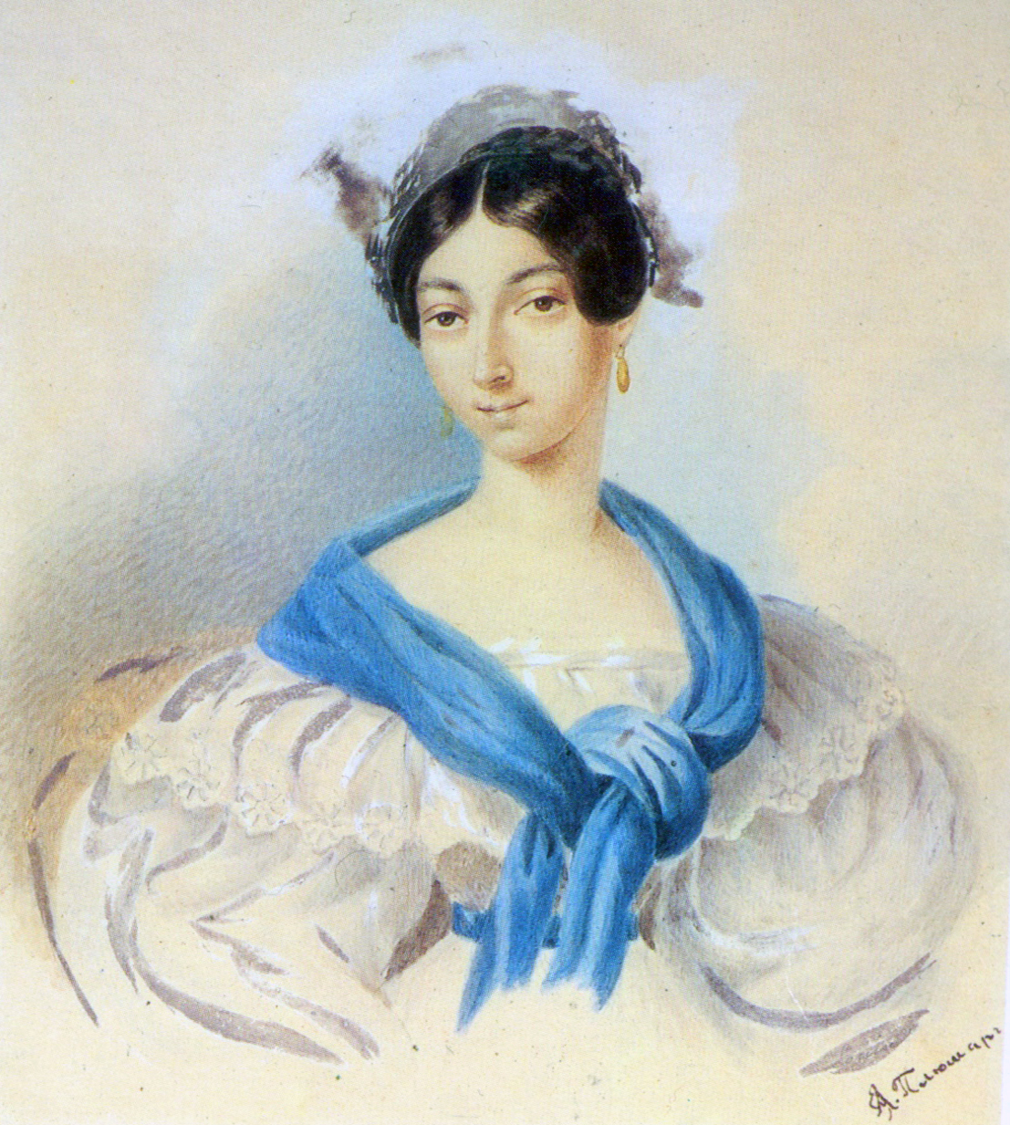

Е.А. Плюшар (1809-1880)
Ольга Сергеевна Павлищева, урожд. Пушкина (1797-1868).
Середина 1830-х годов
Всесоюзный музей А.С. Пушкина

Сестра Пушкина. Была особенно дружна с братом в детстве и ранней юности. Её воспоминания содержат ценнейшие сведения о семье, родительском доме в Москве и детстве поэта.
На обороте старого оформления портрета имеется надпись, сделанная рукою сына Ольги Сергеевны Л.Н. Павлищева: «Луиза Ольга Сергеевна Павлищева. Собственность Л.Н. Павлищева». В полунемецкой семье мужа Ольги Сергеевны её иногда звали Луизой.
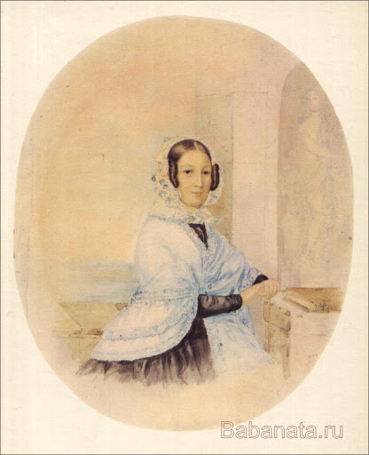

В.Ф. Чернова (первая половина XIX века)
Ольга Сергеевна Павлищева, урожд. Пушкина (1797-1868). 1844
Всесоюзный музей А.С. Пушкина

Ольга Сергеевна очень высоко ценила талант своего брата, с восхищением отзывалась о его произведениях, в письмах часто называла его «знаменитым поэтом».
Дружба и близкие родственные отношения сохранялись у Ольги Сергеевны и её брата всю жизнь. До конца своих дней очень больная и почти слепая О.С. Павлищева сохраняла душевную стойкость и силу воли. Друзья Пушкина посещали её и заботились о ней.

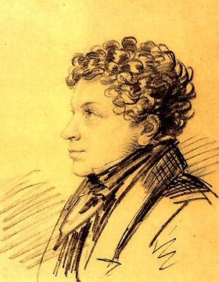

А.О. Орловский (1777-1832)
Лев Сергеевич Пушкин (1805-1852). Первая половина 1820-х годов
Всесоюзный музей А.С. Пушкина

Брат Пушкина. Учился в Благородном пансионе при Царскосельском лицее и пансионе при Главном педагогическом институте. Из-за участия в протесте против увольнения преподавателя В.К. Кюхельбекера был вынужден покинуть пансион. К своему брату Лев Пушкин испытывал чувство глубочайшего преклонения.
В день восстания декабристов Л.С. Пушкин был на Сенатской площади. Поступив в 1827 году на военную службу, Лев Сергеевич служил на Кавказе в Нижегородском драгунском полку.
Портрет хранился в семье, в 1912 году передан в Пушкинский дом (Институт русской литературы) племянником льва Сергеевича Л.Н. Павлищевым.
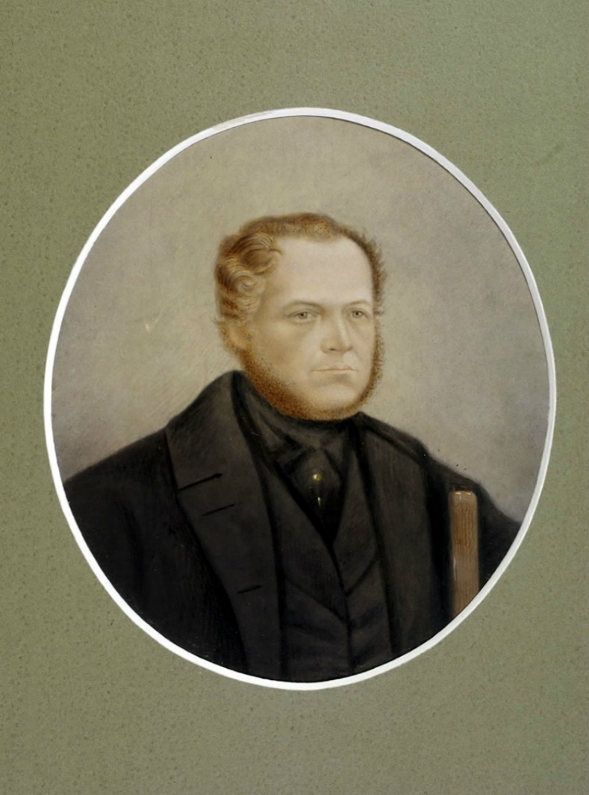

Неизвестный художник
Лев Сергеевич Пушкин (1805-1852). 1849
Всесоюзный музей А.С. Пушкина

«Лев, или как слыл он до смерти, Лёвушка, питал к Александру некоторое восторженное поклонение. В любовь его входила, может быть, и частичка гордости. Он гордился тем, что был братом его, и такая гордость не только простительна, но и естественна и благовидна. Он чувствовал, что лучи славы брата несколько отсвечивают и на нём, что они освещают и облегчают путь ему… На обороте миниатюры сделана надпись рукою дочери Льва Сергеевича Ольги: «Лев Серг. – папа». Портрет хранился у потомков дочери Л.С. Пушкина – Лалетиных.

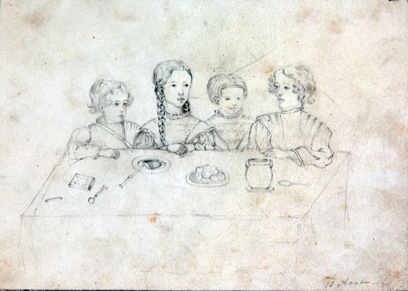

Н.И. Фризенгоф (1800-1850)
Дети А.С. Пушкина за столом. 1841
Всесоюзный музей А.С. Пушкина

Групповой портрет детей Пушкина. Слева и справа изображены второй сын поэта Григорий шести лет и старший сын Александр восьми лет, он красив, держится свободно и непринуждённо. Посередине Маша девяти лет с длинными косами и серьёзным сосредоточенным лицом, рядом с нею в детском платьице младшая дочь Таша, ей всего пять лет. Рисунок сделан в Михайловском; дети, очевидно, приготовились завтракать или обедать.
Рисунок Н.И. Фризенгоф - самое раннее из известных изображений детей Пушкина.

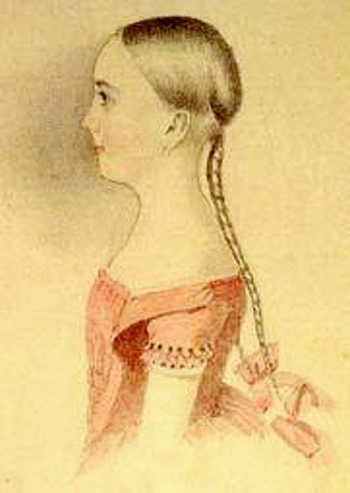

Томас Райт (1792-1849)
Мария Александровна Пушкина (1832-1919). 1844
Всесоюзный музей А.С. Пушкина

Старшая дочь А.С. Пушкина (двенадцати лет. Из альбома Н.Н. Пушкиной). Она была названа в честь своей прабабушки М.А. Ганнибал, матери Н.О. Пушкиной. Пушкин, по словам его сестры, был «нежным отцом», в своих письмах летом 1834 года жене он забрасывал Наталью Николаевну вопросами о детях: «Что Машка? чай куда рада, что может вволю воевать». В другом письме он просит тёток: «Машку не баловать, т.е. не слушаться её слёз и крику, а то мне не будет от неё покоя…». «Целую Машку и заочно смеюсь её затеям», - пишет он в одном из писем лета 1834 года.

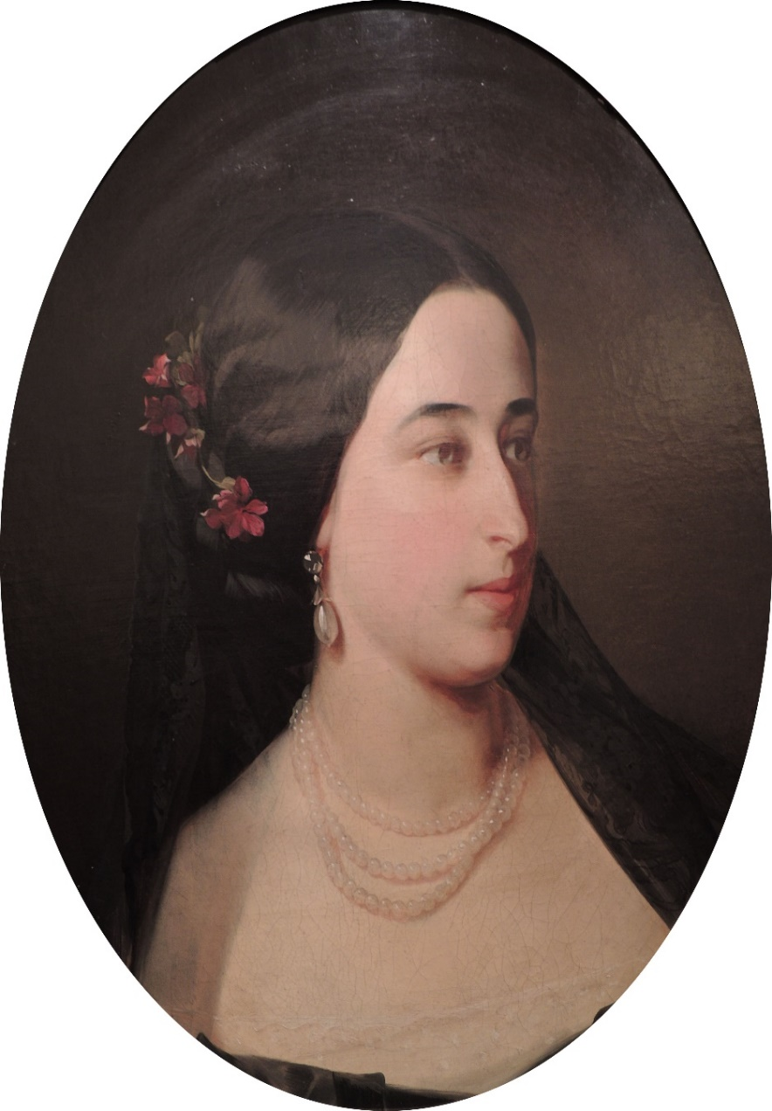

И.К. Макаров (1822-1897)
Мария Александровна Пушкина, в замужестве Гартунг (1832-1919).
Первая половина 1850-х годов
Государственный музей Л.Н. Толстого, Москва

Старшая дочь Пушкина. Вскоре после её рождения поэт писал В.Ф. Вяземской: «…жена моя имела неловкость разрешиться маленькой литографией с моей особы. Я в отчаянии, несмотря на всё свое самомнение». Маша Пушкина получила хорошее домашнее воспитание. Она удивляла окружающих не столько красотой в общепринятом значении этого слова, сколько своеобразным изяществом, оригинальным сочетанием черт отца и матери.
Портрет работы Макарова был передан Государственному музею Л.Н. Толстого в 1933 году москвичкой Е.С. Макаренко, хорошей знакомой старшей дочери Пушкина.

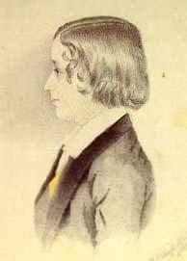

Томас Райт (1792-1849)
Александр Александрович Пушкин (1833-1914). 1844
Всесоюзный музей А.С. Пушкина

Портрет старшего сына А.С. Пушкина в детстве (одиннадцати лет. Из альбома Н.Н. Пушкиной). Его судьба очень беспокоила отца: «Посмотрим, как-то наш Сашка будет ладить с порфирородным своим тёзкой, - писал Пушкин жене в апреле 1834 года, - с моим тёзкой я не ладил. Не дай Бог ему идти по моим следам, писать стихи, да ссориться с царями! В стихах он отца не перещеголяет, а плетью обуха не перешибёт».
А.А. Пушкин был дважды женат, от обоих браков у него было одиннадцать детей.

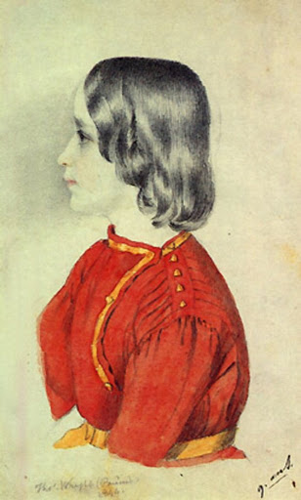

Томас Райт (1792-1849)
Григорий Александрович Пушкин (1835-1905). 1844
Всесоюзный музей А.С. Пушкина

Младший сын А.С. Пушкина (девяти лет. Из альбома Н.Н. Пушкиной). 16 мая 1835 года поэт сообщает матери своей жены Н.И. Гончаровой о рождении внука.
Сорока восьми лет Григорий Александрович женился на В.А. Мошковой, детей не имел. Он хранил некоторые личные вещи своего отца, в том числе его масляную лампу и саблю, подаренную поэту И.Ф. Паскевичем в 1829 году.

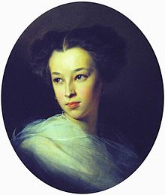

И.К. Макаров (1822-1897)
Наталья Александровна Дубельт, урожд. Пушкина (1836-1913).
Конец 1850-х годов
Всесоюзный музей А.С. Пушкина

Младшая дочь А.С. Пушкина. О её рождении поэт сообщал П.В. Нащокину в письме от 27 мая 1836 года. По своему характеру и отчасти внешности Наталья Александровна очень походила на Пушкина. По мнению одного из современников (И.С. Тургенева), это яркая и оригинальная натура, личность незаурядная и по-своему талантливая, чувствовалось, что она – дочь великого Пушкина.
На представленном портрете художник точно уловил свойственное чертам Натальи Александровны выражение скрытого пламени, отражённого в глазах, слегка раздутых ноздрях и изогнутой линии рта. Портрет принадлежал её сыну Л.М. Дубельту. Позже он находился у известного парижского собирателя А.Ф. Онегина и после его смерти был передан в 1928 году в Пушкинский дом (Институт русской литературы), откуда поступил во Всесоюзный музей А.С. Пушкина.

